附件
用人单位报名流程
一、网页端报名参会
登录大理大学就业创业网（http://dldx.ynbys.cn）找到本场招聘会，或点击本次招聘会链接（http://trisee.ynbys.cn/largefairs/view/id/2936/domain/trisee），按照如下流程完成报名：
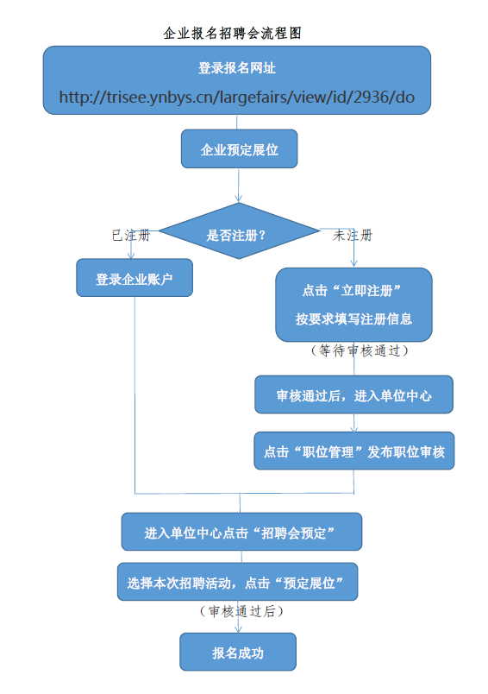

- 微信端报名参会
关注公众号“理大就业创业”（二维码如下图），进入，选择“就业信息”，点击招聘会，打开后找到本次招聘会，点击邀请函中的网络报名地址就业可进入，其他操作流程与电脑端相同。

